Техническое задание
На благоустройство мобильного офиса продаж
по адресу: г. Калуга, ул. Московская в районе д. 319 а.

№ п/п | Наименование работ | Описание
1 | Наименование объекта: | Благоустройство территории офис продаж по г. Калуга
2 | Заказчик: | ООО «ОДСК-ИНЖИНИРИНГ»
3 | Технический заказчик: | Коммерческий департамент ООО «ОДСК»
4 | Проектировщик:
5 | Местоположение объекта: | г. Калуга, ул. Московская в районе д. 319а
6 | Стоянка 35,2 м2 | 1.Устройство асфальтное покрытие
7 | Тротуар из бетонной плитки 61,5 м2 | 1. Устройство тротуара из бетонной плитки (Плитка Лидер).
8 | Бетонная отмостка 29 м2 | 1. Устройство бетонной отмостки.
9 | Бортовые камни | 1. Устройство бортовых камней бетонных. БР 100.30.15 – 19 шт.  БР 100.20.08 – 109 шт.
10 | Посадка деревьев. Газон. | 1. Газон обычный. Смесь трав Bloomihg Life (засухоустойч.)  2. Посадка деревьев Приложение № 1.  3. Монтаж Урна «Оптимум-Эко»
11 | Технические средства организации дорожного движения | 1.Установка. Знаки дорожные по ГОСТ Р52289-2019. Парковка (парковочное место) – 2 шт. Способ постановки транспортного средства на стоянку – 2 шт.  2. Установка. Знаки дорожные по ГОСТ Р52289-2019. Инвалиды – 1 шт.  3. Монтаж. Опоры дорожных знаков (серия 3.503.9-80 выпуск 1). Стойка металлическая – 2 шт.  4.Монтаж. Опоры дорожных знаков (серия 3.503.9-80 выпуск 1). Фундамент. Бетон В15 – 0,156 м3.  5. Разметка дорожная по ГОСТ Р51256-2018. Разметка гостевых стоянок – 5,3 м. Дублирование дорожного знака "Инвалиды" - 7 м
12 | Устройство канализации. | 1.Монтаж трубы гофрированной двухслойной раструбной ООО «РГК РР-В» ПП SN8 DN/ID 300 – 5 м.  2. Монтаж колодца из 2-х колец.

Приложение № 1. Композиция по посадке зеленых насаждений.

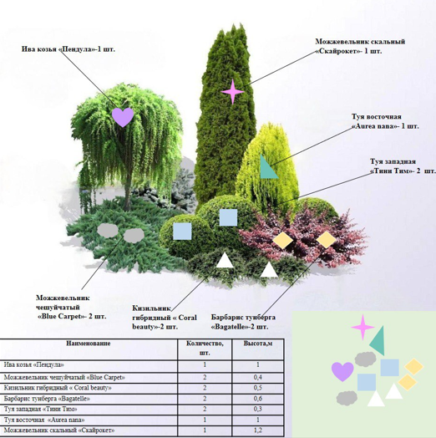

Составил: Ведущий специалист ПТС
ООО «ОДСК-ИНЖИНИРИНГ» Лилякова Е.А.

